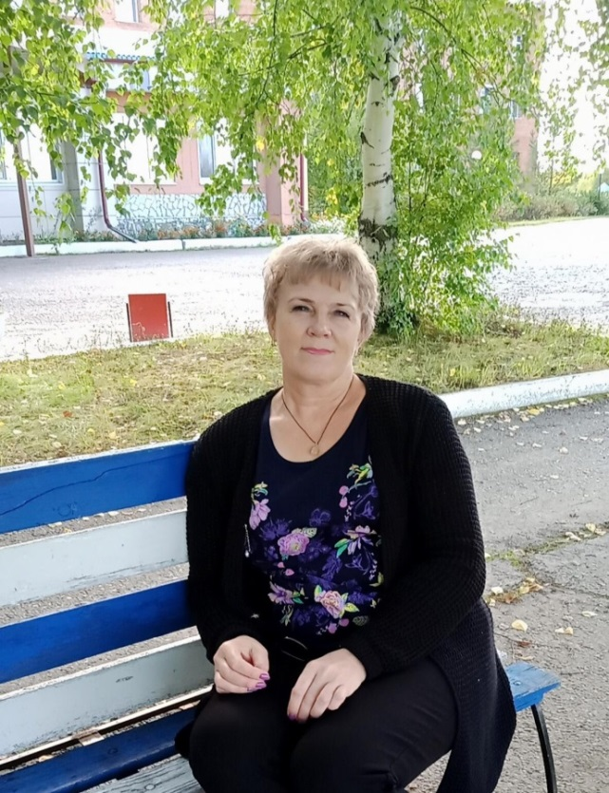
Сальникова Валентина Иосифовна
1963г. рождения (д. Верх- Куендат Первомайского района). Образование высшее (Томский сельскохозяйственный институт, экономист, 2011г.). Валентина Иосифовна живет в с. Первомайское Первомайского района и работает экономистом в МКУ «Отдел культуры Администрации Первомайского района». С 2019 г. увлекается плетением из бумажных трубочек различных изделий декоративно-прикладного творчества. Самоучка.
Участие в выставках, конкурсах, награды.
- персональная выставка «Плетение из газетных трубочек», 2019 г., ПРКМ, с. Первомайское, Первомайский район;
- Диплом I степени районной выставки-конкурса «Плетение из трубочек», 2020 г., КДЦ “Чулым”, с. Первомайское, Первомайский район.

Контакты: тел. 8 903 915 60 41 e-mail- valjasal@sibmail.com

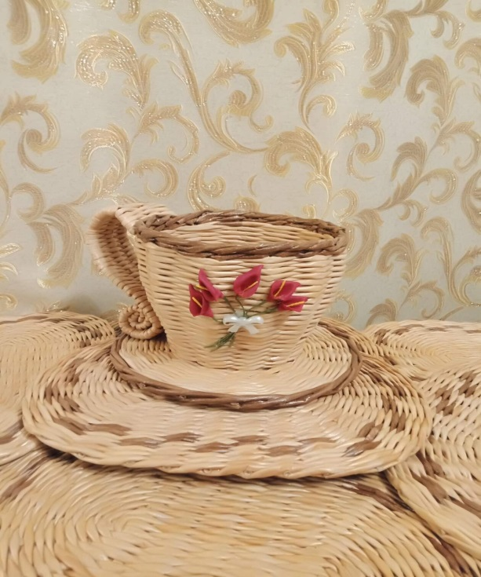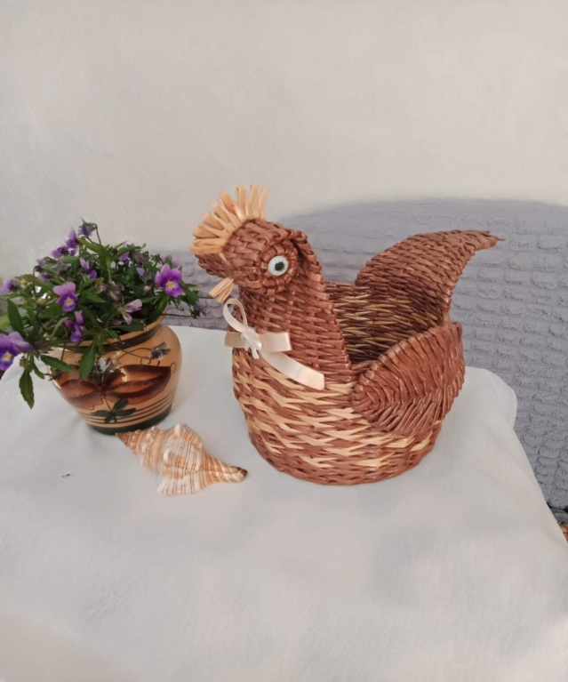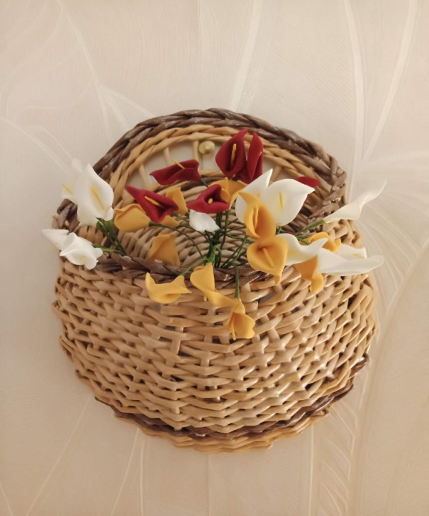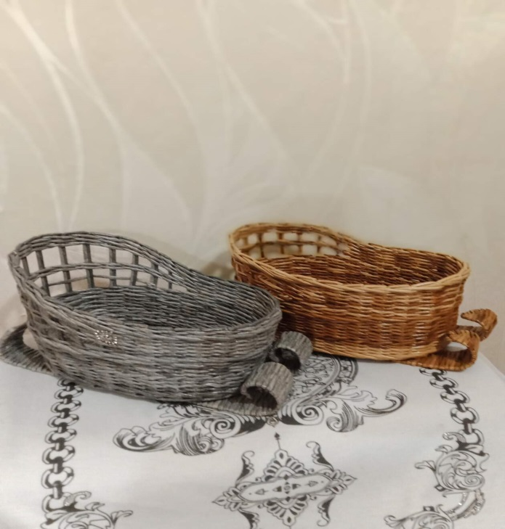
Кружка-конфетница и Курочка «Ряба», Настенная корзина для Новогодние санки,
салфетки, 16х12; 25х25 16х28х13 цветов, 18х16 25х16х12

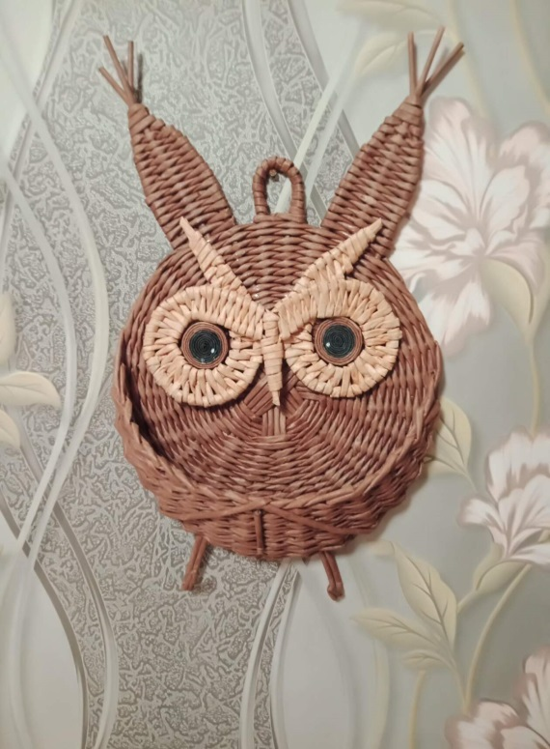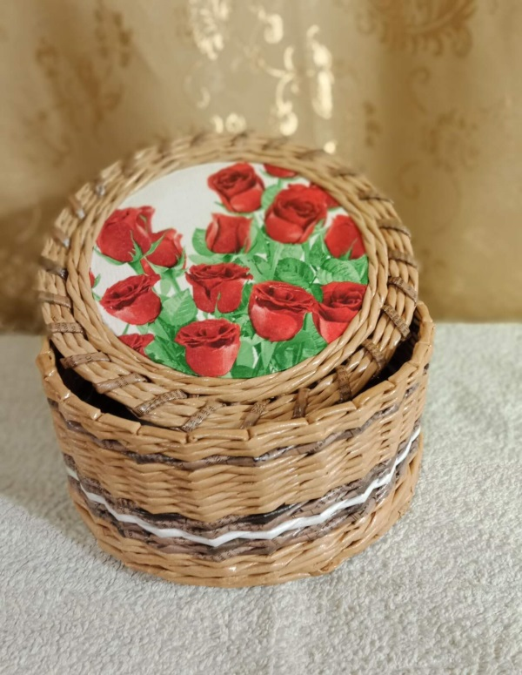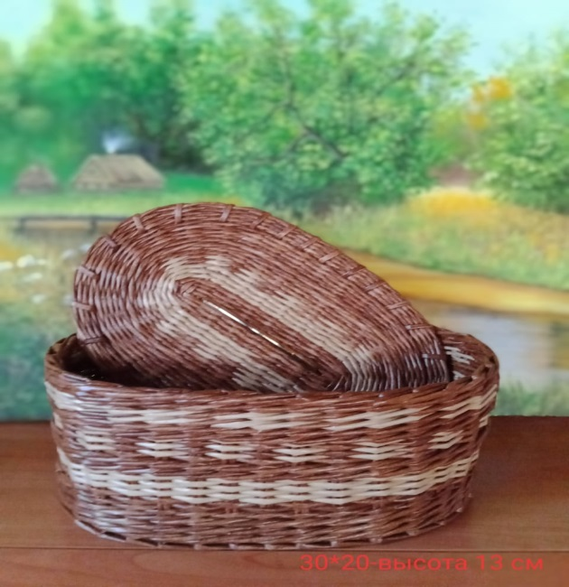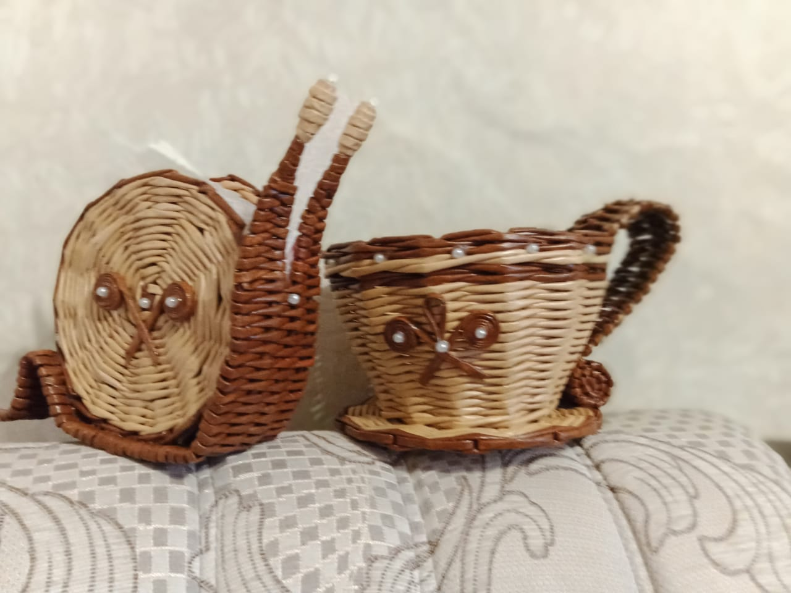
Сова –ключница, 26х16 Шкатулка ,16х14 Корзина, 30х20х12 Салфетница «Улитка,18х16х8

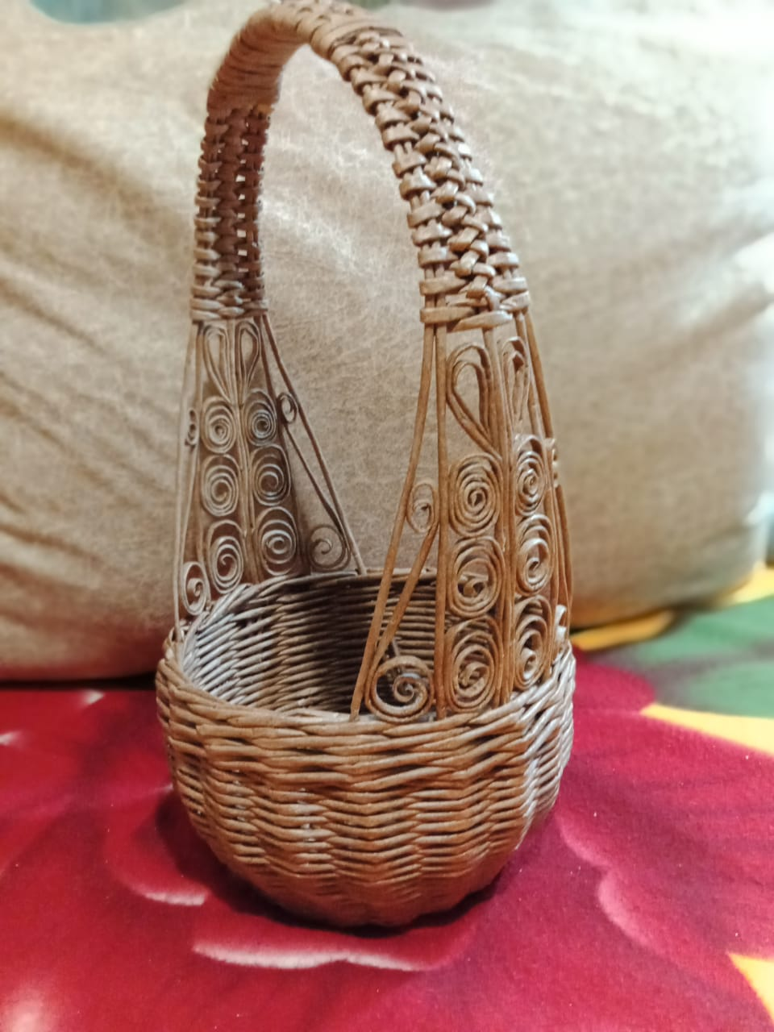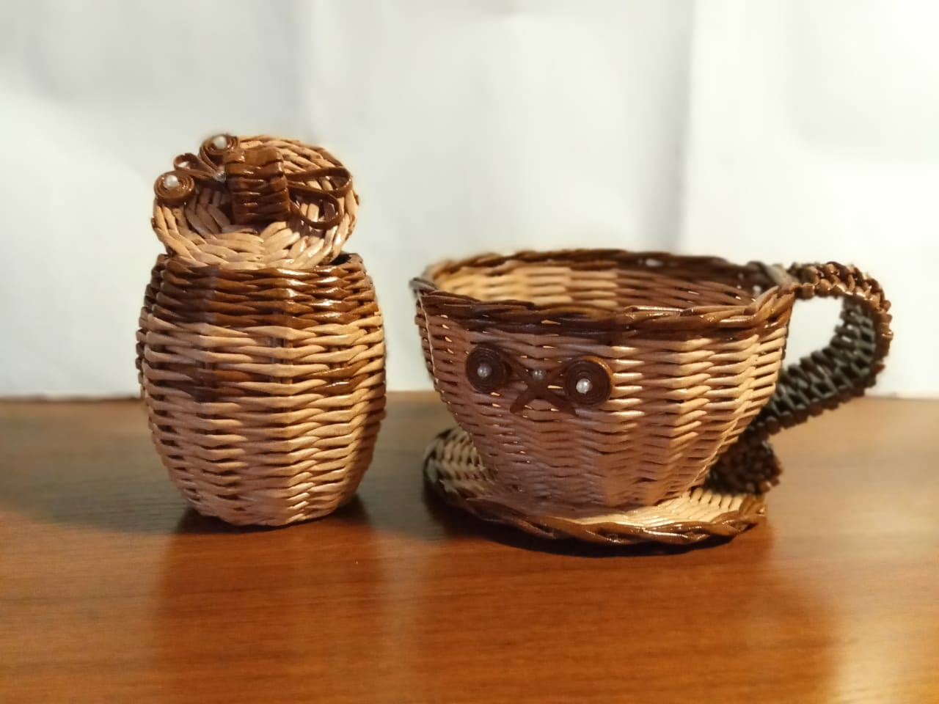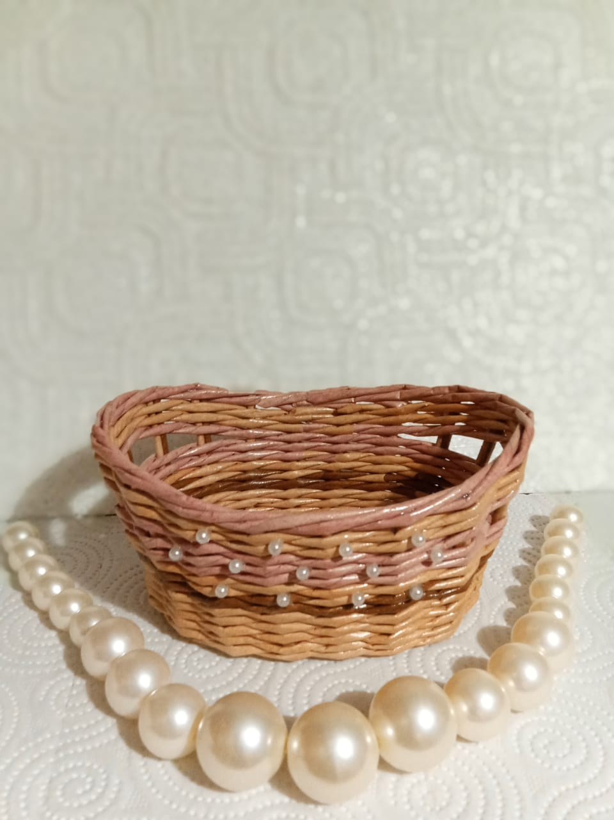
Корзина, 30х17 Баночка для специй, 17х10 Корзина, 16х12х14

